
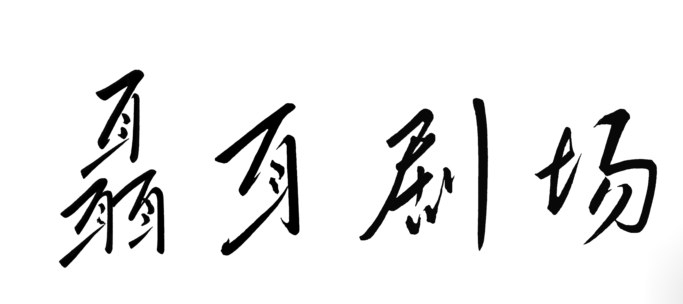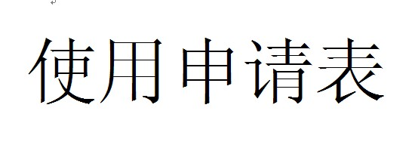
年 月 日
申请人/单位 |  | 联系方式：
活动名称
内容及形式
使用时间 | 年 月 日 ： 至 年 月 日 ：
彩排时间
舞美需求 |  | 是/否使用  灯光 音响
活动负责人或指导老师意见 | 签名：  年 月 日
实验实训中心审批意见 | 中心主任签名：  年 月 日
音乐学院  审批意见 | 学院领导签名：  年 月 日
注 意 事 项
1、严格遵守多功能厅的管理规章制度，使用期间由申请人承担安全责任。
2、爱护多功能厅的场地设施、设备和物品，出现损坏情况，使用单位及个人须照价赔偿。
3、多功能厅内不允许粘贴任何物品，使用单位及个人须保证多功能厅场内的清洁卫生。
4、活动结束后，使用单位及个人须负责打扫场地并恢复场地原有状态。
5、使用多功能厅时，请看管好贵重物品，及演出道具，服装等，如有遗失多功能厅一概不负责任。
6、安保、消防、医疗、外场停车秩序等，请活动组织者或申请人自行安排，多功能厅概不负责。
申请人确认已阅读以上注意事项并遵照执行。（签字）：

